【超级绝世精品·剧情专属·巅峰神作】失落编年史·最终章
版本上手简单，越玩越上瘾，请合理安排时间，版本好玩，不烧脑，放心入

特别声明
攻略文件仅供参考，如有不符一切以游戏为准。
怪物爆率、地图走法、NPC 位置等，都可以通过游戏查询系统进行查询
杜绝卡行会，混积分，以及买卖积分，一律查到封号处理
希望20传奇玩家们给20平台一个良好平衡的游戏环境，激情至上，开心为主
一个版本，一台电脑注册或者登陆过的号，一共只有一次入会机会
合区攻杀期间玩家大哥们千万别退会，每玩家只能进入一次行会
退了就进不去了，合区后第一时间登入自己攻沙大号加入行会
每个版本攻沙合区，都会重启服务器一次，需要调整攻沙节奏，以及攻沙BUG进行调整
近期盗号玩家有点泛滥，建议玩家密码前面加个字母或者复杂一点，防止盗号风险
玩家自行遵守攻沙规则，才能有更好得激情环境，卡行会只能一时得快乐
带来不了一世得激情，攻沙环境需要玩家自行遵守！
攻略不是说明书，具体内容还请游戏内自行探索！！！
攻略不是说明书，具体内容还请游戏内自行探索！！！
攻略不是说明书，具体内容还请游戏内自行探索！！！

客服服务
我们始终秉持“以玩家为上帝”的核心服务理念。
将玩家的体验与需求置于首位，用心倾听每一个声音，
无论是游戏内的困惑、操作上的疑问，还是对玩法的建议，
我们的客服团队都以百分百的热情，确保第一时间响应。
用专业守护每一份热爱，从账号安全到游戏设置，从版本更新到BUG反馈，
我们以扎实的游戏知识储备和系统化的服务流程，
为玩家提供准确、高效的解决方案。
以真诚传递每一份温度，我们深知游戏不仅是娱乐，更是玩家投入情感的世界。
因此，在服务中始终保持同理心不仅解决问题，更关主玩家的情绪体验。
携手共同守护游戏世界的美好与热爱。

20玩全服游戏攻略，唯一赞助，20元顶赞，平台充值，可领取以上所有礼包，无隐藏礼包
入会资格( )
申明：最优的玩法永远掌握在自己手中，攻略只是启蒙。其实还有很多晋升空间...
申明：最优的玩法永远掌握在自己手中，攻略只是启蒙。其实还有很多晋升空间...

失落编年史·最终章·简单攻略
上线领取加群礼包:(20CQ)
赠送:施毒术，开天斩，逐日剑法
勋章:荣耀魂印
称号:忠实粉丝
自动拾取功能
上线领取分享礼包:
称号:十年天魔情

开启神之力
开通超神之力，赠送半月弯刀，全屏嘲讽
开启属性：
对怪伤害+5%
人物爆率+50%
攻击吸血+5%
体力元素＋10%
对人伤害+10%
神技：半月弯刀

打宝特权
(持续24小时，重复购买可叠加时间）打宝特权
特权包含：
人物爆率+50%
2.对怪伤害+5%
3.连爆几率+3%
4.真实伤害倍率+10%
5.最大全属性：+5%
6.首次开通：解开1颗时装凹槽

赞助礼包
只需要充值20元充值即可获取以下所有福利
福利一 全属性+5%
福利二 人物爆率+100%
福利三 对怪伤害+10%
福利四 回收比例+50%
福利五 神秘的剑
福利六 全屏引怪

冠名服务
每日福利：福利：每日金币2888W、每日元宝200W（开通后次日可领）
赠送：全屏吸怪+【黄金屠魔勇士（皮肤）战神蚩尤（皮肤）】
获得称号：“君临玛法”
攻击力+20%
生命值+20%
对怪伤害+10%
人物爆率+100%
神力倍数+5%
最大全属性+5%

前期攻略
1，水上城市：
进入地图后必做林指导任务，优先领取任务，击杀一定任务数量的怪物提交一个
【神王手札】获得<小霸王>称号
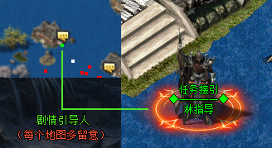
2，遗迹之城
进入遗迹之城，请留意安全区右方NPC：（天虹法师），（传奇指环），（神之遗物）
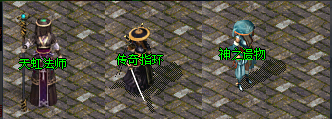
（天虹法师）收集神器任务提交点亮后可提供大量切割属性，开荒必备
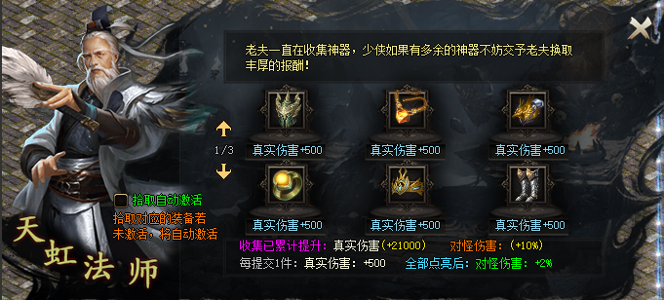
（传奇指环）合成的终极指环提供大量元素属性，集齐了几个戒指必合
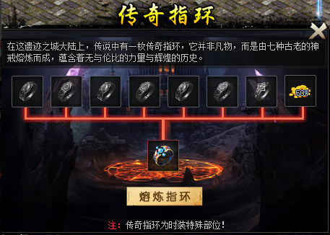
（神之遗物）分别对应技能伤害和技能减伤，对于前期开荒和PK都很有用
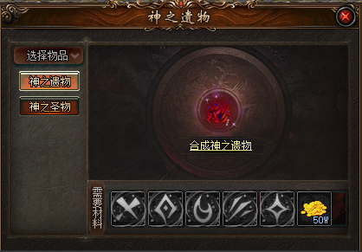
《传奇指环》合成的终极指环提供大里元素属性，这个傳奇指环·终极（Sss）为单独部位可以用很久，集齐了几个戒指必合！
《神之遗物》分[远古]·神之圣物[终]+[远古]·神之遗物[终]，分别对应技能伤害和技能减伤，对于前期开荒和PK都很有用！
以上装备怪物很容易爆出，无论你是白嫖玩家还是小资神豪都是开荒必做的物品！
剧情任务：
首先进入每个地图后打开大地图，查看一下是否有图标代表着该地图有剧情任务！
剧情任务完成可白嫖大量属性！简单介绍前期剧情，
遗迹之城剧情介绍
《捕蛇人的指引》获得道具：蛇胆酒
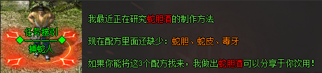
《炼妖师的嘱托》每天可白嫖10次游戏道具
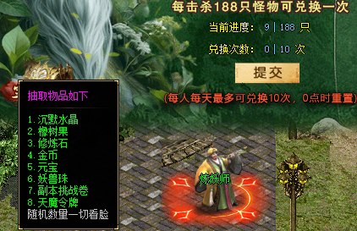
《伪圣的修炼》每次修炼需要消耗10仙玉，修炼满50次。
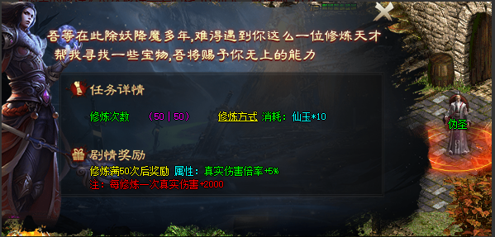

后续发育路线
《遗迹之城》
1，可优先去【苍北雪域】→【静之冰谷】路线追防冰冻，进入三大陆必备。
防冰冻专属(灵魂宝石)和回血衣服(亡灵的低语)进入三大陆必备
2，也可以选择【绝望平原】→【塔·拉夏】路线追减伤衣服
在【塔·拉夏】也可以完成塔拉夏剧情称号。
3，也可以选择【绝望平原】→【邪恶洞穴】路线追切割武器。
《遗迹之城》橙怪掉落小追梦专属
【空间流浪者】掉落坐标记录，可以记录一个坐标位置节省跑图时间
【风飞扬】掉落真·疯狂攻速可在遗迹之城找疯狂老头提升大量攻速
【壕无人性】掉落超级聚宝盆增加回收比列
《失落的世界》
- 落地三大陆后优先了解各种NPC.能提升的尽量先提升
- 失落的世界 坐标:179,231.魔神NPC.可领取唯一装备“魔魂觉醒’
“魔魂觉醒”为进阶型专属，道过杀怪提升进度，优先获取，提升十分巨大
- 失落的世界 坐标:182,179.索托斯NPC.领取任务后收集旧日残躯可兑换旧日秘境卷轴(必爆专属)
- 失落的世界 坐标:288,206.封印的强者NPC.通过解封支线石碑可領取全元素称号
- 解封对应支线石碑还有专属地图.失落的世界还有更多细节NPC具体还请自行探索
- 了解究NPC后，可以切换撸怪模式了，下面是关键性专属展示，请根据自身需求去追求

彩蛋NPC位置详情
镇魂古镇1大陆
铁匠：镇魂古镇(268.252) 武器强化+10可对话额外 提升10%强化属性
酒徒：镇魂古镇(289.272) 给予：蛇胆酒 额外饮用2瓶蛇胆酒
织女：镇魂古镇(238.226) 需要：神之幻羽*50 获得天之神翼皮肤
瓜农：镇魂古镇(222.265) 需要：10个大西瓜与其对话 获得热心市民称号
水上城市1大陆
林指导：水上城市(96.104) 击杀5只小怪1只红怪提交神王手札 获得小霸王称号
遗迹之城2大陆
伪圣：遗迹之城(183.205) 每次修炼需10仙玉修炼50次满 每次修炼真实伤害增加2000
强啫之争：遗迹之城(225.155) 击杀555只橙白怪 限量无上强者封号
炼药师：遗迹之城(220.111) 击杀188只怪物可兑换1次奖励 随机给于各种材料
占卜师：遗迹之城(167.123) 帝王签，上上签，上签 提高任务爆率倍数
神秘雪人：苍北雪域(285.235) 需要雪域魔王的头颅*2 获得雪城的传闻称号
寒天城主：静之冰窟(101.93) 需要雪域魔王的头颅*3 获得雪域的传说称号
捕蛇人：平原荒地(143.217) 需要毒牙，蛇皮， 蛇胆制作蛇胆酒
塔拉夏试炼：塔拉夏的古墓（24.20） 提交一定数量灵魂碎片 获得塔拉夏的试炼称号
失落的世界3大陆
魔神位面守护：失落的世界(179.226) 修炼石*100+橡树果*100 成长神器魔魂觉醒
封印的强者：失落的世界(290.208) 在失落世界3条线路各击杀100只怪 全元素+1
远古血脉：失落的世界(397.50) 提交兽人魂骨，恶魔之眼，野猪皮甲，魔蝎之尾可随机获得血脉品质，可重复提交，直至获得神级血脉
索托斯：失落的世界(182.179) 接受任务击杀获得日日残躯 兑换秘境卷轴·旧日
旧日秘境：失落的世界(178.186） 需要秘境卷轴·旧日 必爆3大陆专属一件
铁匠：失落的世界（225.153） 衣服强化+10+大魔令牌888 额外提升10%强化属性
神：失落的世界(205.255) 收集7龙珠 获得神眷者称号
毒素研究者：失落遗迹(149.182) 提交千蚌万毒手+周灵蚌之心 攻击附带红绿毒
冰火之纂：冰火地脉(73.103) 噬元符篆·冰+噬元符篆·火 获得冰火之纂
冰火传人：日落之城(185.250) 提交冰火之篆 获得前世夙愿称号
黑暗仆从：庇护之地(107.29) 击杀深蓝巨兽◆九头蛇拍【血腥】20只 获得真实伤害+111111
乌老大：魔云总坛(130.25) 击杀武田魔尊+太阴之主各20只 获得盼子情深I称号
乌宇：阴间（22.19） 击杀怪物找到书信返回找乌老大提交 获得盼子情深Ⅱ称号

追梦系列专属
疾风Max 攻击速度（+30%）
幸运777 幸运值达到7点或以上时提升77%人物爆率
【破晓之光】 最终打怪伤害(+5%)概率斩杀怪物3%当前生命值（对大型BOSS无效）
赤·鬼·殺 人物等级(+2）对人伤害（+5%）对怪伤害（+5%）
神圣う之力 最大全属性（+5%）最终伤害输出（+2%）
真の疾风 攻击速度（+50%)
补天神石 人物幸运（+1）斩杀血量低于5%的目标(斩杀数值可叠加）
詠恆の力量 最终打怪伤害(+10%）概率斩杀怪物5%当前生命值（对大型B0SS无效）
“握世皇权” 人物等级(+10）对人伤害（+15%）对怪伤害（+15%）
空城泪·旧王愁 最大全属性（+10%）最终伤害输出（+5%）
以上追梦系列专屋所以怪均可爆出
传说专属剑甲各留一件。武道巅峰
特别注意：大陆部分专属装备佩戴后无视战斗状态（随机传送石冷却时间+5秒）
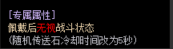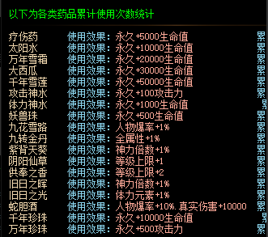
部分药品：通过活动五行斗法里大量刷新妖兽击杀妖兽几率掉落五行晶石：
可在地图内寻找五行商人兑换各类丹药物品。

命格介绍
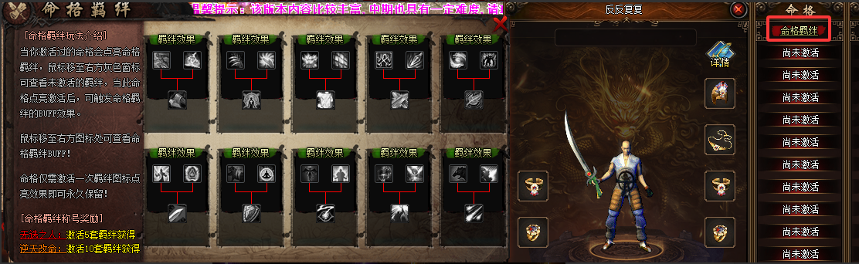
命格里有命格羁绊系统：抽取命格的时候遇到羁绊的命格可选取一次。点亮就能换掉了。
命格没有颜色区分。没有什么颜色最好。只有最佳搭配

前期推荐命格：
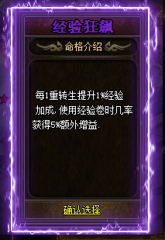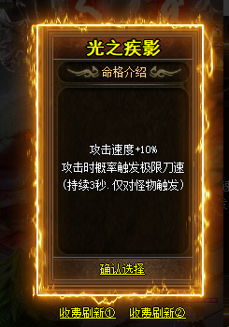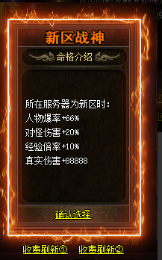
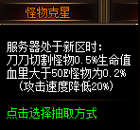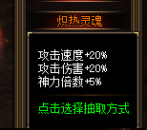

选中一次永久有效的命格：
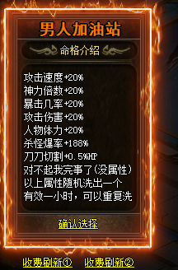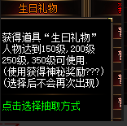

成长命格打满就可换掉了
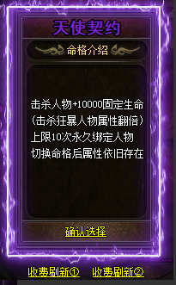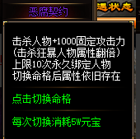

装备介绍
在《失落编年史》的奇幻世界中，不同品质的装备宛如夜空中的繁星，散发着独特的光芒，每一种都
承载着不同的力里与传奇，以下是各品质装备的介绍：
制式装备，神器装备，专属装备，传说装备，神话装备，至臻装备
由于游戏内容较多，不过多赘述。各位亲爱的玩家可在进入地图时使用大地图查看可掉落专属装备！

命格推荐

更多游戏内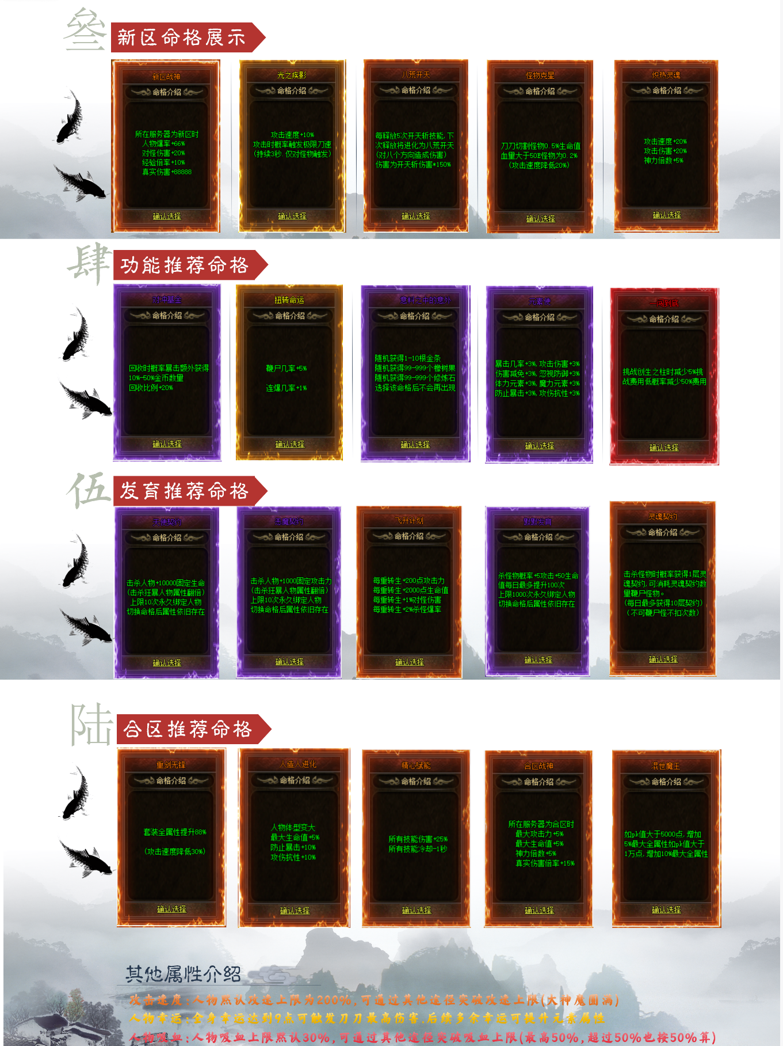容需自行探索！！！更多游戏内容需自行探索！！！
更多游戏内容需自行探索！！！更多游戏内容需自行探索！！！

